Managing Work – Based Projects

(BMPF7018)

Cwestiwn 1 - Cyfrif geiriau:4,355

Tudalen Cynnwys

Cyflwyniad 4
Prif Gorff 10
Casgliad 19
Llyfryddiaeth 21

Tudalen Ffigyrau

Atodiad 1: Manteision o rheoli prosiect 6
Atodiad 2: 5 cam o rheoli prosiect 7
Atodiad 3: 5x5 risk matrix example 9
Atodiad 4: 3 egwyddor sylfaenol rhaeadr 12
Atodiad 5: 5 cam o dull ‘Waterfall’ 12
Atodiad 6: 6 cam o methodoleg ‘Agile’ 14
Atodiad 7: Methodoleg ‘Scrum’ 16
Atodiad 8: Pump egwyddor methodoleg ‘Lean’ 17
Atodiad 9: Triongl Rheoli Prosiect 19

Cwestiwn 1 - “Trafod a gwerthuso'n feirniadol broses rheoli prosiectau ac asesu'r addasrwydd yng nghyd-destun y gweithle."

Cyflwyniad

Yn y byd rydym yn byw yn heddiw prosiectau yw’r grym sydd yn gyrru llawer o sefydliadau yn y rhan fwyaf o sectorau (Dinamore, 2011). Er yn y traethawd hwn bydd y ffocws yn cael ei rhoi yn benodol i rheoli prosiectau. Caiff rheoli prosiectau ei ddiffinio gan Galante (2023) fel “rhywbeth sydd yn defnyddio prosesau, sgiliau, offer a gwybodaeth i gwblhau prosiect wedi’i gynllunio a chyflawni ei nodau”. Mae rheoli prosiectau yn cynnwys cydlynu adnoddau i gwblhau prosiect o fewn cyfyngiadau amser ac adnoddau a gynlluniwyd i gwrdd â’r safonau gofynnol (Chartered Management Institue, 2023). Amcan rheoli prosiect yw cynhyrchu prosiect cyflawn sy’n cydymffurfio ag amcanion. Mewn llawer o achosion, amcan rheoli prosiect hefyd yw llunio neu ddiwygio briff y cleient i fynd i’r afael yn ffafriol ag amcanion y cleient. Datblygodd rheoli prosiect o gydgyfeirio sawl math gwahanol o beirianneg yn gynnar yn y 1900au, ond ni ddechreuodd yr offer a’r technegau sy’n diffinio rheoli prosiectau modern ddod i’r amlwg tan y 1950au (Martins, 2022).
Mae rheoli prosiect yn bwysig gan ei fod yn helpu bob rhan o’r busnes neu gwmni i redeg yn fwy effeithlon ac effeithiol. Pan fydd rheoli prosiect yn cael ei wneud yn gywir gall feithrin cyfathrebu gwell, cydweithio rhwng timau a darparu mewnwelediadau sy’n cael ei gyrru gan ddata i helpu i wneud penderfyniadau busnes gwell (Teamwork.com, 2023). Erbyn heddiw mae cwmnïau a busnesau yn dechrau sylweddoli bod rheoli prosiectau da yn bwysig ar gyfer canlyniadau cryfach a gweithwyr hapusach. I gefnogi’r pwynt hyn fe wnaeth McKinsey & Co holiadur a wnaeth ddarganfod fod “bron i 60 y cant o uwch swyddogion gweithredol wedi dweud bod adeiladu’r ddisgyblaeth rheoli prosiect cryf yn flaenoriaeth tri uchaf i’w cwmnïau wrth iddynt edrych tua’r dyfodol” (Project Management Institute 2010). Tanlinella’r ffigwr pa mor bwysig yw rheoli prosiect. Amlinellir ychydig o bwyntiau nesaf pam ei fod yn bwysig.
Yn gyntaf, mae’n bwysig yn ystyr alinio strategol. Os bydd hyn yn cael ei wneud yn iawn bydd yn sicrhau gwerth gwirioneddol i’r busnes. Rheswm arall pan fod rheoli prosiectau yn bwysig yw gan ei fod yn dod ag arweinyddiaeth a chyfeiriad i brosiectau. Mae rheoli prosiectau yn darparu arweinyddiaeth a gweledigaeth, cymhelliant, cael gwared ar rwystrau, hyfforddi ac ysbrydoli’r tîm i wneud eu gorau (Aston, 2023). Yn olaf mae’n bwysig oherwydd ei fod yn sicrhau fod disgwyliadau priodol yn cael eu gosod o amgylch yr hyn y gellir ei gyflawni, erbyn pryd ac am faint. Heb reoli prosiectau priodol a chynllun pendant bydd prosiectau’n cael eu cyflawni’n hwyr, a thros y gyllideb (Aston, 2023).
Er ein bod wedi rhoi sylw manwl o pam fod rheoli prosiect yn bwysig, yn y darn nesaf byddaf yn nodi rhai o’r manteision gorau mae strategaeth rheoli prosiect yn cynnig i sefydliad. Mae’r atodiad isod yn darparu trosolwg bras o’r manteision o reoli prosiect.
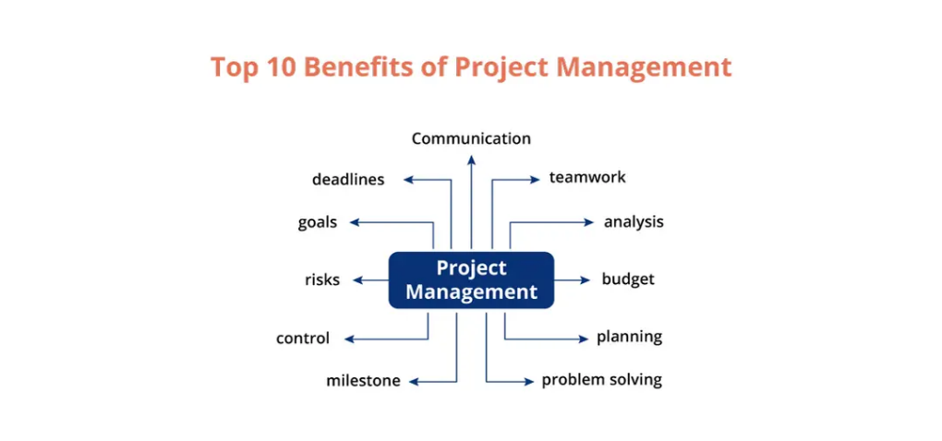

Atodiad 1: Manteision o rheoli prosiect

(Knowledgehut, 2023)

Wrth edrych ar yr atodiad uchod gwelir y 10 mantais mwyaf amlwg o rheoli prosiect. Mae rheoli prosiectau yn caniatáu i weld y darlun mawr. Yn ogystal, un o’r manteision arall o reoli prosiect yn effeithiol yw os caiff ei wneud yn gywir a chydweithio a chyfathrebu clir y gall llyfnhau sianeli cyfathrebu, gan gyfarwyddo’r tîm i ddod at ei gilydd yn rheolaidd i drafod cynnydd, datrys rhwystrau a chodi syniadau. O brofiadau yn y gorffennol o fy nghyfnod yn rheoli prosiectau yn y Brifysgol, credaf yn gryf mae un o’r allweddi mwyaf pwysig i lwyddiant prosiect yw cyfathrebu clir rhwng y rheolwr ac aelodau o’r tîm. Un o’r manteision amlwg o reoli prosiect yw’r cynnydd mewn cynhyrchiant. Mae cynllunio amser, cyllideb a chael adnoddau effeithiol yn arwain at y tîm i allu cyflwyno cynhyrchion yn gyflymach, gyda gwell ansawdd. Mae hyn yn cynyddu cynhyrchiant tîm ac yn rhoi hwb i linell waelod y sefydliad (KnowledgeHut.com, 2023).
Er mwyn sicrhau fod rheoli prosiect yn cael ei wneud i’r ansawdd a safon gorau posib, mae rheoli prosiect yn cael ei weld mewn 5 cam gwahanol. Mae’r ‘Project Management Body of Knowledge’ (PMBOK) yn rhannu'r prosiect yn bump cam. Er bod y term ‘cam’ yn awgrymu eu bod yn cael eu cyflawni mewn trefn gronolegol, yn ymarferol gellir eu cyflawni allan o drefn. Enghraifft o hyn yw pan fydd newidiadau i’r prosiect yn digwydd, byddai rheolwr y prosiect yn mynd yn o’r i’r cam cynllunio. Am y rheswm hwn fe’i gelwir yn grwpiau proses yn swyddogol (Roseke, 2017). Mae bob cam o’r cylch bywyd rheoli prosiect yn cynnwys amcan neu amcanion prosiect penodol ac yn diffinio canlyniadau, cyflawniadau, prosesau a cherrig milltir (Donato, 2022).
Y pump cam ar gyfer rheoli prosiect yw:
- Cychwyn y prosiect
- Cynllunio prosiect
- Gweithrediad y prosiect
- Monitro a rheoli prosiect
- Cau’r prosiect
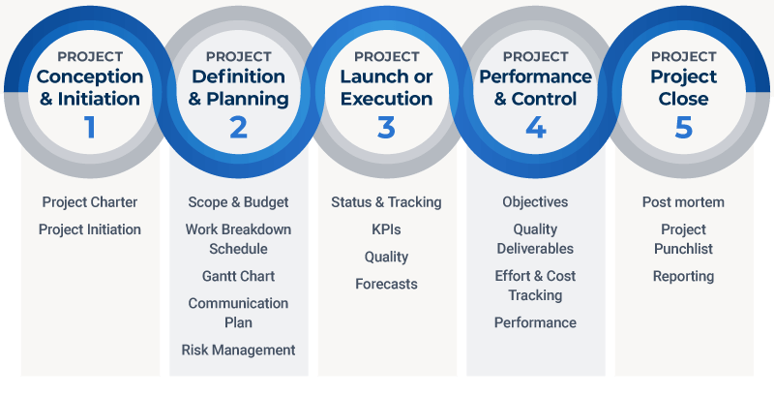
Mae gan bob cam o’r cylch bywyd a ffocws sy’n wahanol i gamau eraill, fel y gwelir o’r atodiad isod. Mae’r atodiad yn symleiddio’r 5 gam o rheoli prosiect.

Atodiad 2: 5 cam o rheoli prosiect

(smarsheet.com, 2023)
Y cam cyntaf yw’r cam o gychwyn y prosiect. Nod cychwyn y prosiect yw yn fras diffinio’r prosiect. Mewn rhan fwyaf o’r achosion mae’r broses hon fel arfer yn dechrau gydag achos busnes neu siarter prosiect. Os bod angen gwneud profion ymchwil bydd angen iddo gael ei gwblhau yn y cam hwn. Yn y cam cychwynnol yma bydd rhanddeiliaid yn gwneud eu diwydrwydd dyladwy i helpu penderfynu a fydd y prosiect yn mynd yn ei flaen. Os fydd yn cael y golau gwyrdd bydd yna angen creu siarter prosiect neu ddogfen cychwyn prosiect (PID). Holl bwrpas gwneud hyn yw fydd yn rhoi trosolwg o bwrpas a gofynion y prosiect (Eby, 2018). Bydd rhai busnesau a chwmnïoedd yn mynd cam ymhellach yn y rhan yma ac wrth osod amcanion, eu gwneud yn rhai SMART. Bydd hyn yn eu galluogi i fod yn fwy trylwyr a mesuradwy.
Yr ail gam yw’r cam cynllunio. Unwaith fydd y prosiect wedi cael y golau gwyrdd, bydd angen datblygu’r amlinelliad neu’r map y bydd y tîm yn eu dilyn er mwyn cwblhau’r prosiect yn llwyddiannus. Mae’n bwysig yn y cam yma i ragweld a pharatoi ar gyfer unrhyw rwystrau ac yn lleihau’r gost, ffrâm amser a chwmpas y prosiect. Wrth wneud y cam hwn bydd busnesau a chwmnïau yn nodi pob pwynt o’r dechrau i’r diwedd. Fel rhan o’r cynllun prosiect, bydd angen ystyried y ffactorau canlynol (Morton, 2017):
- Cwmpas y prosiect
- Llif gwaith
- Rolau a chyfrifoldebau
- Cerrig milltir allweddol y prosiect
- Prosesau cymeradwy
Wrth gynllunio yn y cam hwn, bydd rhai cwmnïau yn mynd camau ymhellach ac yn gwneud cynllun cyfathrebu a chynllun risg. Mae cynlluniau cyfathrebu yn arbennig o werthfawr pan fydd tîm yn fawr neu os bydd rhanddeiliaid ynghlwm gyda’r prosiect sydd yn gweithio tu allan i’r sefydliad. Bydd angen i’r cynllun cyfathrebu hyn amlinellu sut y disgwylir i gyfathrebu o fewn y tîm. Y rhan olaf fel arfer yn y darn cynllunio yw creu cynllun risg. Mae cynllun rheoli risg yn nodi risgiau rhagweladwy a sut y gellir eu hosgoi. Y ffordd orau o wneud hyn yw creu rhestr syml sy’n amlinellu (Morton, 2017): Teitl y risg
- Manylion y risg a pham ei bod yn bodoli
- Cynllun ar sut y gellir eu osgoi neu datrys
- Nodiadau ychwanegol a allai fod yn bwysig i’r tîm a rhanddeiliaid ddeall.
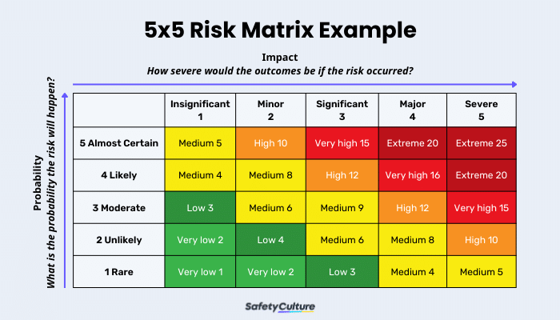
- Yn ogystal â chreu cynllun risg mae modd gwneud matrics risg sydd yn offeryn dadansoddi risg i asesu tebygolrwydd a difrifoldeb risg yn ystod y proses gynllunio. Mae’n bwysig yn cyd-destun y cwestiwn gan ar ôl asesu tebygolrwydd a difrifoldeb bob risg bydd modd graddio'r risgiau. Bydd y risgiau hyn yn helpu’r tîm i flaenoriaethu risgiau prosiect a’u rheoli’n effeithiol (Asana, 2023). Mewn llawer o brosiectau matrics risg 5x5 caiff ei ddefnyddio sydd yn ganllaw hawdd ei ddilyn ac yn gallu canfod perygl yn hawdd. Yn syml felly'r ddwy fantais fwyaf o ddefnyddio matrics risg yw ei fod yn helpu symleiddio sut mae lefelau risg amrywiol yn cael eu cynrychioli ac maent yn lleihau’r angen i gynnal dadansoddiadau meintiol llafurus (Walker, 2021).

Atodiad 3: 5x5 risk matrix example

(Safteyculture,2023).

Y trydydd cam yw gweithredu’r prosiect. Mae’r cam yn golygu rhoi eich cynllun ar waith a chadw’r tîm ar y trywydd iawn. Yn gyffredinol golyga hyn mesur cynnydd, rheoli ansawdd, lliniaru risg, rheoli’r gyllideb a defnyddio data i lywio penderfyniadau. Gallai’r camau penodol gynnwys (Coursera 2023):
- Defnyddio offer fel siartiau GANTT
- Ymateb i risgiau pan yn amlygu
- Recordio costau
- Sicrhau fod rhanddeiliaid yn cael gwybod am gynnwys
Cam nesaf o fewn y cylch yw’r monitro. Mae’r cam hyn yn y cylch yn digwydd yr un pryd a’r cyfnod ‘gweithredu’ i sicrhau fod y cam hwn yn llwyddiannus byddai cyfarfodydd rheolaidd yn fuddiol i helpu’r tîm cyfan aros ar ben y cynnydd. Bydd cymryd nodiadau ar gyfer y cyfarfod yn ei gwneud yn haws codi pynciau, penderfyniadau ac eitemau gweithredu trafod o’r sgyrsiau hynny (Atlassia, 2023).
Y cam olaf yw cau’r prosiect, yn y cam hwn mae’r prosiect yn dod i ben ac mae’r swydd fel rheolwr prosiect yn dod at ei derfyn, er nid yw’r prosiect wedi dod i ben eto. Ar y pwynt hwn, cyn cloi popeth byddai’n ddefnyddiol cynnal cyfarfod adolygu i drafod gwendidau’r prosiect â’r tîm ar hyn aeth yn dda, ddim gystal â beth fyddai angen newid / neud yn wahanol er mwyn gwella i’r dyfodol. Mewn rhai achosion bydd y cam hwn yn cael ei weld fel y cam gwobrwyo gan ei fod yn gyfle gwych i gydnabod aelodau a dathlu llwyddiannau fel tîm (Aston, 2023).
Mae meddalwedd rheoli prosiectau yn cysylltu timau gan alluogi pawb yn y sefydliad i flaenoriaethu’r gwaith sydd bwysicaf. Mae llawer o sefydliadau yn defnyddio meddalwedd sydd â nodweddion sy’n ymddangos yn debyg. O ganlyniad felly mae meddalwedd rheoli prosiect yn hanfodol i'r amgylchedd gwaith heddiw. Ymhlith ei fuddion niferus, mae meddalwedd rheoli prosiect yn gwasanaethu fel y cysylltydd ar gyfer gwaith, timau, rhanddeiliaid a phopeth rhyngddynt (Raeburn, 2022). Rhai meddalwedd y gallid defnyddio i reoli prosiect yw meddalwedd Microsoft, Asana, Trello, Smartsheet. Mae'r rhain i gyd yn feddalwedd sydd wedi llwyddo o fewn timau dros y blynyddoedd ac yn adnabyddus iawn. Rhai o’r manteision o ddefnyddio meddalwedd rheoli prosiect yw eich bod yn galluogi i ganolbwyntio ar y gwaith, yn creu system o gofnodi, storio gwaith yn ddiogel a chynyddu cydweithio traws-swyddogaethol (Raeburn,2022).

Prif Gorff

“Mae methodoleg rheoli prosiect yn set o egwyddorion ac arferion sy’n eich tywys wrth drefnu’ch prosiectau i sicrhau eu perfformiad gorau posibl” (teamwork.com, 2023). Mae yna lawer o wahanol fethodoleg o reoli prosiect ac nid oes unrhyw ddau brosiect yr un fath yn union. Pan ystyriwn y gwahanol nodau, KPIs a dulliau cynhyrchu a gwahanol ddiwydiannau, mae’n gwneud synnwyr nad oes dull un maint i bawb o reoli prosiect (teamwork.com, 2023).
Wrth ystyried pa fethodoleg sydd orau ar gyfer eich prosiect, mae yna lawer o ffactorau a fydd yn effeithio ar ba fethodoleg rheoli prosiect sydd yn iawn ar gyfer eich prosiect, tîm a sefydliad. Nodi’r pwyntiau isod o rai o’r ystyriaethau allweddol a all eich helpu i benderfynu:
- Cost a chyllideb
- Maint y tîm
- Y gallu i gymryd risgiau
- Hyblygrwydd
- Ffrâm amser
Un o’r methodoleg mwyaf poblogaidd yw ‘Waterfall’ sef Rhaeadr. Sefydlwyd y fethodoleg yn 1970 gan Winston Royce. Mae’n cynnwys pum cam rheoli, lle mae angen cyflawni pob un o’r camau blaenorol i allu symud ymlaen. Mae’n fethodoleg sydd yn ddelfrydol ar gyfer prosiectau sy’n datblygu lle mae’r canlyniad terfynol wedi’i sefydlu’n glir cyn dechrau, ac mae’n fwyaf addas ar gyfer prosiectau sy’n gofyn am lawer o ragweladwyedd (Hoory et al, 2022). Mae’n fethodoleg drylwyr, strwythuredig ac yn un sydd wedi bod o gwmpas ers amser maith a hynny am ei fod yn gweithio. Mae rhai o’r diwydiannau sy’n defnyddio’r model yn rheolaidd yn cynnwys adeiladu a TG. Siartiau Gantt yw’r offeryn a ffefrir ar gyfer rheolwyr sy’n gweithio ar y dull rhaeadru. Mae defnyddio siart Gantt yn caniatáu i fapio is-dasgau, dibyniaethau a phob cam o’r prosiect wrth iddo symud trwy gylch bywyd (projectmanager.com, 2023). Mae pob proses reoli yn dilyn set o egwyddorion. Dyma dair egwyddor sylfaenol y mae methodoleg rheoli prosiect rhaeadr yn mynd heibio.
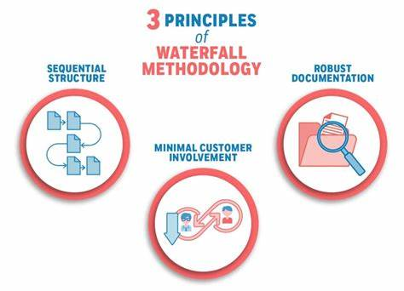

Atodiad 4: 3 egwyddor sylfaenol rhaeadr

(Waseem, 2023)

Mae pum cam i’r fethodoleg:
- Gofynion
- Dylunio
- Gweithredu
- Gwirio
- Cynnal a Chadw
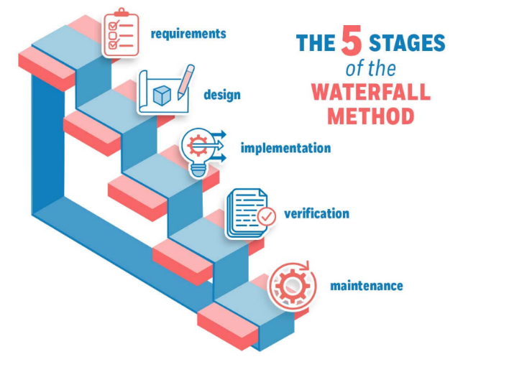
Isod gwelir lun o bob cam yn ei trefn.

Atodiad 5: 5 cam o dull ‘Waterfall’

(Waseem, 2023)

Mae yna fanteision ac anfanteision i’r fethodoleg hwn. Mae’r manteision yn cynnwys ei fod yn fethodoleg sydd yn defnyddio strwythur clir a hynny am y rheswm fod rhaid i bob prosiect fynd drwy’r dilyniant o ddigwyddiadau. Bydd prosiectau hanner gorffenedig yn llai tebygol i ddefnyddio’r model hwn oherwydd yr angen i symud ymlaen trwy bob set er mwyn cwblhau (Gaille, 2020). Mantais arall yw bod ei dilyniant yn reddfol. O’i gymharu â modelau arall sy’n cael eu defnyddio ar gyfer datblygu, nid oes angen hyfforddiant penodol, mae modd neidio mewn yn syth sydd yn ei wneud yn un o’r systemau mwyaf greddfol sydd ar gael i’w ddefnyddio heddiw (Gaille, 2020).
Rhaid hefyd ystyried yr anfanteision o’r fethodoleg ac un ohonynt yw nad yw’n galluogi llawer o ryngweithiad rhwng y cleient a’r prosiect. Os rhown mewn i gyd-destun, os fydd cleient eisiau cymryd rhan ar bob cam ac yn eisiau gwneud newidiadau yn aml gall defnyddio’r fethodoleg hon gynyddu rhwystredigaeth cleientiaid a lleihau’r siawns o lwyddo (Half, 2014). Anfantais arall o ddefnyddio’r dull yw os nad yw’r gofynion wedi’u diffinio’n glir neu os ydynt yn newid ar hyd y ffordd gall achosi problemau. Er mwyn i’r fethodoleg llifo yn hawdd rhaid i’r cleient fod a gofynion clir na fydd yn newid ar hyd y ffordd (Half, 2014).
Methodoleg arall rwyf am ystyried yn ystod y traethawd hwn yw methodoleg ‘Agile’ sef ystwyth. Dywed wefan Atlassian (2023) fod y fethodoleg yn “hyblyg sy’n cynnwys torri’r prosiect yn gamau ac yn pwysleisio cydweithio a gwella parhaus. Mae timau’n dilyn cylch o gynllunio, gweithredu a gwerthuso.
Sail dull ystwyth yw (Asana, 2023):
- Cydweithredol
- Yn gyflym ac yn effeithiol
- Cefnogwyd gan ddata
- Gwerthoedd unigolion dros brosesau
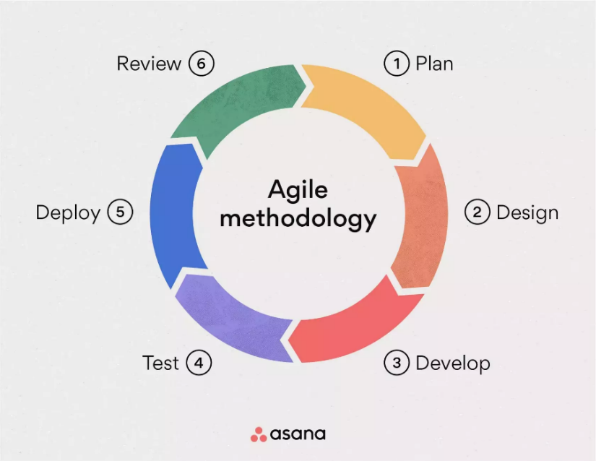
Yn wahanol i fethodoleg Rhaeadr mae Ystwyth yn fethodoleg 6 cham. Mae enw’r fethodoleg hefyd yn cyfeirio at y ffaith bod y dull hwn yn ei gwneud yn haws i dimau ymateb yn gyflym i anghenion cleientiaid. Mae’r camau sy’n gysylltiedig â rheoli prosiectau fel y gwelir yn yr atodiad isod:

Atodiad 6: 6 cam o methodoleg ‘Agile’

(Asana.com, 2023)

Mae rhai o fanteision y fethodoleg yn cynnwys ei fod yn gyflym o rhan darparu cynhyrchion i gleientiaid oherwydd ei fod yn canolbwyntio ar leoli cynnyrch. Yn ogystal oherwydd bod angen llawer o adborth rhwng y cleient a’r gweithwyr, mae’n galluogi system cyfathrebu gwych rhwng y cleient a’r prosiect sydd yn arwain at sefydlu perthynas sefydlog a llwyddiannus (indeed.com, 2023). Ar y llaw arall mae yna rhai anfanteision gan gynnwys ei fod yn llai rhagweladwy. Gall fod yn llawer anoddach amcangyfrif yn gywir yr amser angenrheidiol neu’r adnoddau a’r ymdrechion sydd angen. Mae llawer yn ofni’r ansicrwydd hwn, a gall arwain at y rwystredigaeth a phenderfyniadau gwael (University of Minnesota, 2022). Gyda’r methodoleg hwn mae prosiectau yn fwy tebygol o golli trywydd a hynny am y rheswm yw fod natur llai strwythuredig gan y model sydd yn golygu gal y prosiectau redeg y tu hwnt i gwmpas gwreiddiol y prosiect. (University of Minnesota, 2022).
Os gymharwn methodoleg Ystwyth a Rhaeadr y prif gwahaniaeth yw fod Rhaeadr yn fodel cylch bywyd dilyniannol llinol tra bod Ystwyth yn ailadrodd parhaus o ddatblygu a phrofi yn y broses datblygu meddalwedd. Mae Ystwyth yn adnabyddus am ei hyblygrwydd tra bod Rhaeadr yn fethodoleg datblygu meddalwedd strwythuredig (Hamilton, 2023). Mae Ystwyth yn ddull mwy hyblyg ac arloeso sydd yn canolbwyntio ar adeiladu llif gwybodaeth ac yn mynd i’r afael a gofynion newidiol cleientiaid yn gyflym. Ar y llaw arall mae Rhaeadr i’r gwrthwyneb yn fwy o ffordd draddodiadol o reoli gwaith. Gofynnir am gynllunio o flaen llaw a phroses waith strwythuredig gyda dibyniaeth drwm rhwng pob cam proses (Kanbanize, 2023).
Y methodoleg olaf rwyf am ei ystyried yw ‘Scrum’. Mae’r methodoleg hon yn cynnwys ‘sbrintiau’ byr a ddefnyddir i greu cylch prosiect. Mae’r cylchoedd hyn yn rychwantu bob un wythnos i bythefnos ar y tro. Mae hyn yn wahanol i fethodoleg Rhaeadr lle mae tasgau unigol yn cael ei rhannu’n ddibyniaethau (Asana.com,2023). Gyda’r fethodoleg hon mae timau yn gosod nodau ar y cyd yn hytrach na chanolbwyntio ar dasgau unigol. Mae datblygu ystwyth yn dilyn egwyddorion a gwerthoedd penodol, megis cydweithredu, gwelliant parhaus, canlyniadau o ansawdd uchel a hyblygrwydd (Griffiths, 2022). Bydd sefydliadau yn defnyddio’r fethodoleg ‘Scrum’ i hybu eu cynaliadwyedd yn y farchnad. Mae’n bwysig i gwmnïau wneud y gorau o’u cynhyrchion cyn i’w cystadleuwyr fanteisio ar y cyfle. Mae’r fethodoleg yn dibynnu ar wneud penderfyniadau cydweithredol ac adborth rheolaidd i ddarparu cynhyrchion o ansawdd uwch (Griffiths, 2022).
Yn aml bydd pobl yn meddwl fod ‘Scrum’ ac Ystwyth’ yr un fath gan fod ‘Scrum’ yn canolbwyntio ar welliant parhaus, sy’n egwyddor graidd o Ystwyth. Fodd bynnag, mae ‘Scrum’ yn fframwaith ar gyfer gwneud gwaith, tra bod Rhaeadr yn athroniaeth.
Isod gwelir rhai o fanteision ac anfanteision o fethodoleg ‘Scrum’ (Gartner, 2023):
Manteision | Anfanteision
- Hyblyg ac addasol  - Farchnad amser  - Creadigrwydd ac arloesodd  - Costau is  - Creu tryloywder | - Angen profiad  - Angen amgylchedd tîm  - Anodd gweithredu ansawdd  - Ddim yn briodol ar gyfer prosiectau mawr a chymhleth

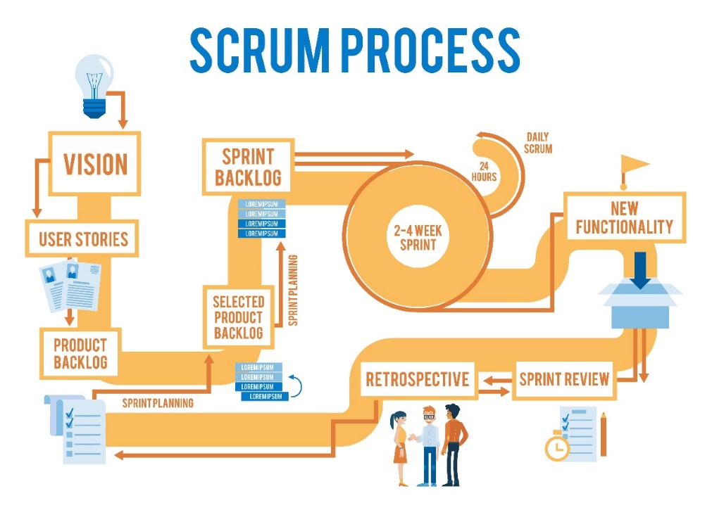
Isod gwelir diagram sydd yn nodi yr holl gamau sydd yn rhan o broses ‘Scrum’. O’i gymharu a Rhaeadr a Ystwyth ar yr edrychiad cyntaf gellir ei weld ei fod yn edrych yn llawer mwy cymhleth a bod lot fwy o gamau iddo.

Atodiad 7: Methodoleg ‘Scrum’

(Baker,2019).

Y fethodoleg olaf rwyf am ei ystyried yw methodoleg ‘Lean’. Mae’n fethodoleg sydd yn canolbwyntio ar leihau gwastraff a sicrhau’r gwerth mwyaf. Er bod methodoleg rheoli prosiectau traddodiadol megis Rhaeadr yn tueddu i gael eu strwythuro mewn camau, mae rheoli prosiect ‘Lean’ wedi’i gynllunio i helpu timau i gynyddu effeithlonrwydd trwy ganolbwyntio ar werth o safbwynt cwsmeriaid (Whitham, 2021).
Dyma sut mae’r ddau gysyniad hyn yn arwain y fframwaith ‘Lean’ (indeed.com):
- Yn gyntaf, datblygiad parhaus, mae’r rheini sydd yn dilyn y fethodoleg yn credu bod ffordd bob amser i wella prosesau.
- Yn ail, parch at bobl. Mae sefydliadau sy’n mabwysiadu’r methodoleg yn deall bod y syniadau gorau fel arfer yn dod gan gweithwyr sy’n gyfrifol am gynhyrchu’r prosiect. Maent yn gwrando ar ei gweithwyr ac yn gwerthfawrogi eu barn.
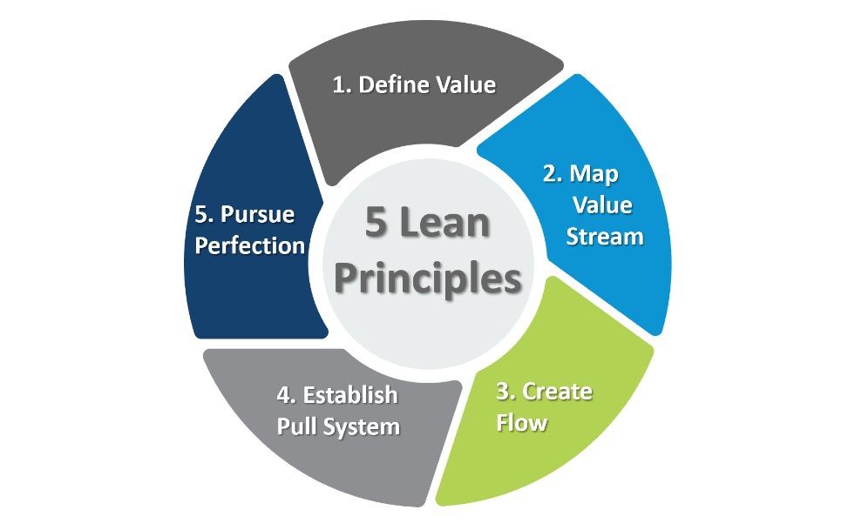
Isod, gwelir y pum egwyddor o’r fethodoleg:

Atodiad 8: Pump egwyddor methodoleg ‘Lean’

(planettogether.com, 2023).

Mae rhai o fanteision y fethodoleg yn cynnwys lleihad mewn cost, mae’r fethodoleg i gyd am wneud gymaint o elw ac sydd yn bosib. Mantais arall yw ei bod yn gwella rhyngweithiadau i gwsmeriaid a bod mwy o ansawdd ar ei phrosiectau gan ei bod yn rhoi llawer o fanylion iddynt (status.net). Ar y llaw arall, mae rhai o’r anfanteision yn cynnwys llai o argaeledd cynnyrch, heriau gweithredu a gormod o strwythur. Pwysleisia'r anfanteision hyn pam na fyddaf yn dewis y fethodoleg hon fel yr un terfynol ar gyfer fy ngweithle ar brosiectau rwyf yn gweithio ar gan nad wyf eisiau unrhyw heriau gweithredu wrth fy mod yn cwblhau fy mhrosiect.
Wrth ystyried y 4 model a thrafodir uchod, rhaid nawr ystyried pa un sydd fwyaf addas ar gyfer fy ngweithle ar fath o waith a phrosiectau rwyf yn cyflawni yn fy ngwaith o ddydd i ddydd. Wedi i mi bwyso'r manteision ac anfanteision o’r uchod credaf mai'r fethodoleg sydd orau i mi a fy mhrosiectau yw Rhaeadr gydag ychydig o Ystwyth.
Os ystyriwn yn gyntaf sut bod Rhaeadr yn gymwys i fy ngweithle. Rwyf yn gweithio i’r adran Bolisi yng Nghyngor Sir Gâr. Bellach, rwyf wedi cyflawni fy mlwyddyn gyntaf yn y swydd lle rwyf wedi gweithio ar brosiectau amrywiol sydd wedi rhoi mantais i mi fod gennai prosiectau a i rhoi’r fethodoleg mewn i. Rydym yn dîm bach o ryw 10 aelod o staff, er ein bod yn dim bach, rydym yn glos a phawb yn dda o weithio o fewn terfyn amser, cyfathrebu gyda’i gilydd a dod mlaen yn dda.
Teimlaf fod aelodau yn fy nhîm a mi yn bersonol yn gallu cwrdd ar gofynion isod o reoli prosiect sydd yn tanlinellu fod Rhaeadr yn addas ar gyfer fy ngweithle (actitime.com, 2022):
- Holl weithwyr yn ymrwymedig i’w rolau dynodedig
- Gafael ar yr holl adnoddau sydd angen (mewnol ac allanol)
- Amserlennu cyfnod
- Gallu cwrdd a dyddiad cau tasg
- Cwmpas prosiect
- Cyllideb y prosiect
O fewn ein tîm rydym yn gorchuddio'r holl ofynion uchod gan ein bod yn cyflawni llawer o nodau amrywiol. Rheswm arall ar gyfer penderfynu dewis Rhaeadr fel y fethodoleg fwyaf yw gan ei fod yn ddull cryf, dibynadwy sy’n arwain at lif gwaith a chynhyrchiant ymhlith aelodau o staff. Yn ogystal, bydd y fethodoleg yn sicrhau fod y gwaith yn cael ei gwblhau ar amser fel bod modd cyflwyno’r prosiect ar y diwrnod cau. I mi fel unigolyn mae hyn yn bwysig ac yn cyd-fynd gyda llawer o fy nghryfderau gan rwyf yn berson trefnus sydd bob amser yn cwrdd â thargedau yn enwedig rhai amser. Rwy’n hoff o gael trefn ar bethau a bod strwythur a fydd y fethodoleg yn sicrhau hyn yn effeithiol (actitime.com, 2022).
Y rheswm dros ddewis cyfuniad o Ystwyth a Rhaeadr yw gallaf elwa o elfennau o ymagwedd draddodiadol o ddull ailadroddol. Gallai hyn olygu, er enghraifft bod cynllunio a dylunio yn cael eu gwneud gan y fethodoleg Rhaeadr ond bod y datblygiad yn cael ei wneud mewn cylchoedd byr gan arddull Ystwyth (Coursera, 2023). Teimlaf bydd y cyfuniad hwn yn gweithio ar gyfer fy ngweithle gan bod Ystwyth fydd yn rhoi mwy o hyblygrwydd a chynhyrchiant i mi ymysg mwy o dryloywder. Bydd hefyd yn sicrhau cynhyrchion o ansawdd uwch, llai o risg o fethu amcanion a mwy o gyfranogiad a boddhad rhanddeiliaid (Jones, 2023).
Y prosiectau rwyf yn ei gyflawni o fewn y Cyngor mae ganddynt nodau clir ac felly mae methodoleg Rhaeadr yn fwy addas ar ei chyfer gan fod ganddynt bob amser weledigaeth glir. Er weithiau, rydym yn gweithio gyda llawer o bobl allanol yn y Cyngor ar brosiectau amrywiol ac mae canran o fethodoleg Ystwyth yn mynd i fod yn ddefnyddiol oherwydd bydd yn gadel ychydig o le i addasu a newid cyfeiriad wrth i’r prosiect ddatblygu. Enghraifft o hyn yw fe wnaethom weithio ar gyflwyniad ar y cyd gyda Mentrau Sir Gar gyda Menter Dinefwr yn arwain ar hyn. Wrth baratoi ar gyfer y cyflwyniad fe ddyluniwyd dull Rhaeadr a mynd cam wrth gam, ond ar y funud olaf roedd aelod o staff Menter Dinefwr yn sâl a bu’n rhaid iddynt dynnu allan. Dyma le ddaeth methodoleg Ystwyth yn ddefnyddiol gan alluogi ni i addasu.
Rhaid nodi fod dau fater cyffredinol yn gysylltiedig â llwyddiant prosiect: y meini prawf a ddefnyddir i ddiffinio a mesur meini prawf llwyddiant prosiect a’r ffactorau sy’n dylanwadu ar lwyddiant y prosiect. Yn gyffredinol, defnyddir triongl rheoli prosiect sy’n cynnwys cost, amser ac ansawdd fel y gwelir isod a hynny i helpu mesur llwyddiant y prosiect.
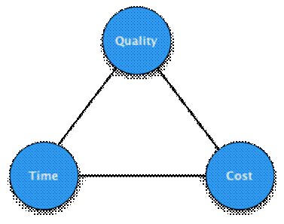

Atodiad 9: Triongl Rheoli Prosiect

(traue.com, 2023).

Roedd y meini prawf traddodiadol yn canolbwyntio ar y ‘triongl haearn’ o gwrdd ag amcanion, cost amser ac ansawdd. I ychwanegu at hyn mae modd gwahaniaeth llwyddiant prosiect rhwng meini prawf llwyddiant tymor byr a thymor hir (Tongwan, 2009). Mae’r mini prawf sy’n gysylltiedig ar driongl rheoli prosiect gan gynnwys cyflawni prosiectau o fewn y gyllideb, a bodlon amcanion amser i gyd yn enghreifftiau o rhai byr ac yn cael eu mesur cyn cau’r prosiect. Ar y llaw arall mae meini prawf hir dymor megis darparu buddion diriaethol ac anniriaethol, yn aml yn cael eu mesur ar ôl i’r prosiect ddod i ben. (Tongwan, 2009).

Casgliad

Wrth ddod i gasgliad mae’n glir i weld pa fethodoleg sydd orau ar gyfer fy ngweithle a’r fath o brosiectau rwyf yn gweithio ar, dyna pam rwyf wedi dewis Rhaeadr fel y fethodoleg bennaf ond hefyd ychydig o Ystwyth. Mae Rhaeadr yn syml sy’n golygu ei fod yn hawdd i bob aelod o fewn fy nhîm i ddilyn, gellir mapio tasgau ar gamu gan ddefnyddio siartiau Gantt gan roi trosolwg gweledol i fy rheolwr. Dros y blynyddoedd rwyf wedi cael profiad o ddefnyddio siartiau Gantt ac felly bydd y sgiliau hynny yn dod yn ddefnyddiol. Yn ogystal, mae datgelu a chadw golwg ar ddibyniaethau yn syml gan fod pob cam yn dibynnu ar allbwn yr un blaenorol.
O’r hyn sydd wedi cael trafod uchod mae modd dehongli fod y 5 cam o fewn rheoli prosiect ar methodoleg gwahanol yn bendant yn arwain at lwyddiant y prosiect. Mae’r penderfyniad i rannu prosiect yn gamau swyddogol yn ffordd wych o reoli ffocws y tîm, dyrannu adnoddau ac alinio cylch bywyd cyfan y prosiect.
Gellir dehongli felly bod cyfnodau cylch bywyd prosiect yn darparu buddion ychwanegol. Mae’r ymagwedd yn darparu dull strwythuredig ar gyfer cyflawni prosiect. Dyna pam penderfynwyd dilyn methodoleg Rhaeadr gan fod angen cwblhau bob cam cyn symud ymlaen at gam arall ac felly mae’n sicrhau esblygiad cynyddol y prosiect. Mae hyn yn helpu nodi meysydd sydd angen mwy o sylw ar gyfer cyfnod penodol.
Fel unigolyn sydd wedi rheoli prosiectau yn y gorffennol a bydd eto yn y dyfodol teimlaf fod dewis y fethodoleg gywir wir yn dyrchafu’r prosiect ac yn fy helpu i gael y gorau o bawb yn y tîm. Mae angen offeryn rheoli prosiect cydweithredol, hyblyg a hawdd i ddefnyddio arnaf i fy nghefnogi ymhob cam o’r ffordd.

Llyfryddiaeth

actiTIME (2022). Waterfall Model: What Is It, When and How To Use It? [online] actiTIME.com. Available at: https://www.actitime.com/project-management/what-is-waterfall-model [Accessed 17 Aug. 2023].

APM (2020). What is benefits management and project success? | APM. [online] Apm.org.uk. Available at: https://www.apm.org.uk/resources/what-is-project-management/what-is-benefits-management-and-project-success/ [Accessed 16 Aug. 2023].

Asana.com (2023). Project management methodologies: 12 popular frameworks. [online] Asana. Available at: https://asana.com/resources/project-management-methodologies [Accessed 17 Aug. 2023].
Association for Project Management (2023) What is project management?, APM. Available at: https://www.apm.org.uk/resources/what-is-project-management/ (Accessed: 12 August 2023).
Aston, B. (2023) 10 reasons why project management is so important for Orgs, The Digital Project Manager. Available at: https://thedigitalprojectmanager.com/personal/new-pm/why-is-project-management-important/ (Accessed: 14 August 2023).

Atlassian (2019). What is the Agile methodology? [online] Atlassian. Available at: https://www.atlassian.com/agile [Accessed 18 Aug. 2023].
Atlassian, A. (2023) Understanding the project management phases: The workstream, Atlassian. Available at: https://www.atlassian.com/work-management/project-management/phases (Accessed: 19 August 2023).

Baker, R. (2019). Newbies’ Guide to Scrum Project Management 101. [online] Task. Available at: https://www.ntaskmanager.com/blog/newbies-guide-to-scrum-project-management-101/ [Accessed 20 Aug. 2023].
Baluch, A. and Main, K. (2023) 5 Must-Know Project Management Phases explained, Forbes. Available at: https://www.forbes.com/advisor/business/project-management-phases/ (Accessed: 16 August 2023).
Coursera (2023) 4 phases of the Project Management Lifecycle explained, Coursera. Available at: https://www.coursera.org/articles/project-management-lifecycle (Accessed: 18 August 2023).
Dinsmore, P.C. and Cabanis-Brewin, J. (2011) The AMA handbook of project management. New York: American Management Association.
Donato, H. (2023) 5 phases of Project Management Life Cycle You Need To Know, project. Available at: https://project-management.com/project-management-phases/ (Accessed: 14 August 2023).

Gaille, L. (2020). 15 Advantages and Disadvantages of a Waterfall Model. [online] VITTANA. Available at: https://vittana.org/15-advantages-and-disadvantages-of-a-waterfall-model (Accessed: 17 August 2023).

Gaille, L. (2020). 15 Advantages and Disadvantages of a Waterfall Model. [online] VITTANA. Available at: https://vittana.org/15-advantages-and-disadvantages-of-a-waterfall-model (Accessed: 17 August 2023).

Griffiths, T. (2022). What Is Scrum Project Management? A Definitive Guide. [online] Indeed.com. Available at: https://www.indeed.com/career-advice/finding-a-job/what-is-scrum-project-management [Accessed 21 Aug. 2023].

Half, R. (2014). Waterfall Methodology 101: the Pros and Cons. [online] English. Available at: https://www.roberthalf.com/us/en/insights/career-development/waterfall-methodology-101-the-pros-and-cons [Accessed 17 Aug. 2023].
Hoory, L. (2023) What is waterfall methodology? here’s how it can help your project management strategy, Forbes. Available at: https://www.forbes.com/advisor/business/what-is-waterfall-methodology/ (Accessed: 19 August 2023).

Indeed (2022). What Is Lean Methodology? (Plus Project Management Benefits). [online] Indeed.com. Available at: https://www.indeed.com/career-advice/career-development/lean-methodology [Accessed 18 Aug. 2023].

kanbanzie.com (2023). Agile Vs Waterfall: Pioneering the Old Era Of Project Management. [online] Kanbanzie. Available at: https://kanbanize.com/agile/project-management/agile-vs-waterfall [Accessed 23 Aug. 2023].
knowledgehut.com (2023) The importance of project management for organizations, KnowledgeHut. Available at: https://www.knowledgehut.com/blog/project-management/importance-of-project-management (Accessed: 16 August 2023).
Martins, J. (2022) What is project management and its benefits? [2023] • asana, Asana. Available at: https://asana.com/resources/benefits-project-management (Accessed: 16 August 2023).
Morton, M. (2017) 5 phases of the Project Management Process: TeamGantt, RSS. Available at: https://www.teamgantt.com/blog/5-crucial-project-management-phases (Accessed: 23 August 2023).

Planet Together (2021). Five Principles of Lean Manufacturing. [online] Available at: https://www.planettogether.com/blog/five-principles-of-lean-manufacturing [Accessed 21 Aug. 2023].
Project Management Institute (2011) The value of Project Management | PMI. Available at: https://www.pmi.org/business-solutions/white-papers/value-project-management (Accessed: 12 August 2023).
Projectmanager.com (2023) Waterfall methodology, ProjectManager. Available at: https://www.projectmanager.com/guides/waterfall-methodology (Accessed: 19 August 2023).
Raeburn, A. (2022) Project management software, explained [2022], Asana. Available at: https://asana.com/resources/best-project-management-software (Accessed: 14 August 2023).

Status Net (2018). 6 Benefits of Lean Management (And 4 Disadvantages) - Status Articles. [online] Status Articles. Available at: https://status.net/articles/lean-management/ [Accessed 14 Aug. 2023].
Teamwork.com. (2023) Why is project Management important? Available at: Why Is Project Management Important? | Teamwork.com (Accessed 12 August 2023).

Tongwan, K. (2009). Project Management: A tool for Project Success. [online] umsl. Available at: https://www.umsl.edu/~sauterv/analysis/6840_f09_papers/Tongwan/ [Accessed 18 Aug. 2023].

Thomas Hamilton (2019). Waterfall Vs. Agile: Must Know Differences. [online] Guru99.com. Available at: https://www.guru99.com/waterfall-vs-agile.html [Accessed 17 Aug. 2023].

University of Minnesota (2022). Agile Methodology: Advantages and Disadvantages. [online] University of Minnestoa - Driven to discover. Available at: https://ccaps.umn.edu/story/agile-methodology-advantages-and-disadvantages [Accessed 20 Aug. 2023].
Waseem, A. (2023) Waterfall methodology – ultimate guide, Management.Org. Available at: https://management.org/waterfall-methodology (Accessed: 17 August 2023).

Whitham, S. (2021). The 7 Most Popular Project Management Methodologies and Who They’re Best Suited For. [online] MUO. Available at: https://www.makeuseof.com/popular-project-management-methodologies-who-best-suited-for/ [Accessed 21 Aug. 2023].

